CONCHALI'
f<UJACI': JlJl'HO A ft
MUNICIPALIDAD DE CONCHALI

ORD i'3 ·-

/2025

Sra.
Paulina Jara Vidal Código solicitud PRESENTE

MU062T0003 803

Junto con saludarle y en cumplimiento a lo establecido en la Ley de Acceso a la I n formación pública 20.285 y por encargo del alcalde de Conchalí, Don René De la Vega Fuentes, cu m pl o en responder vuestra solicitud cuyo tenor es el siguiente:
"Solicitud: certificado de antecedentes DOM ..... ".
Sobre el particular , cumplo en señalar que lo antes expuesto no corresponde a una solicitud de información pública , en los términos que establece la ley 20.285 , la que garantiza el derecho de acceso a información pública contenida en actos, resoluciones , actas, expedientes , contratos y acuerdos, así como a toda información elaborada con presupuesto público , cualquiera sea el formato o soporte en que se contenga, salvo las excepciones legales (art. 11, ley 20.285), y por tanto requerimientos de este tipo no cal ifican como información pública susceptible de esta ley, por lo que se DECLARA INADMISIBLE vuestra solicitud.
Sin perjuicio de lo anterior, se ha derivado a la Dirección de Obras Municipales para su mejor tramitación.
Se le sugiere en todo caso acercarse personalmente y pedir Certificado de Recepción final, el cual esta afecto a pago de derechos de 0,25 UTM, se solicita en Atención de Publico en oficinas de la Dirección de Obras de Lunes a Viernes, de 8:30 a 14:00 Hrs.
Es cuanto podemos informar sobre lo solicitado.
Con el lo se da por cumpl ido lo establecido en los arts. 15 y siguientes de la ley 20.285.
En todo caso y de no encontrarse conforme con la respuesta precedente , Usted podrá i nterponer un reclamo ante el Consejo para la Transparencia en el plazo de 15 días hábiles contados desde esta notificación , lo que podrá efectuar ingresando como usuario al Portal de Transparencia o d i rectamente en el sitio del Consejo para la Transparencia .
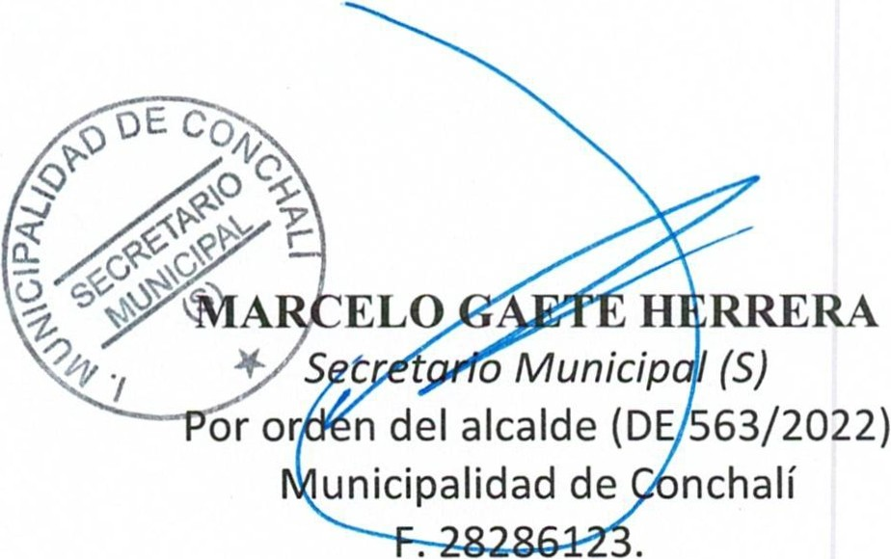Atentamente

WL
DBF/ LQR/

Conchalí, 6 de marzo de 2025

